**Практическое занятие № 2**

**Тема:** Знакомство и работа с IDE PyCharm Community. Построение программ линейной структуры в IDE PyCharm Community

**Цель:** выработка первичных навыков работы с IDE PyCharm Community, составление программ линейной структуры.

**Постановка задачи:** разработать программу, в которой дано трехзначное число и необходимо найти сумму и произведение его цифр.

**Тип алгоритма:** линейный

**Блок-схема алгоритма:**

начало

Ввод num

type(num) != int

Попытка преобразования

Вывод «вы ввели не число»

Если

99 < num < 1000

Выделение сотен, десятков, единиц

Присвоение summ

summ = sot + des + ed

Присвоение pr

pr = sot * des * ed

Вывод summ, pr

Конец

**Текст программы:**

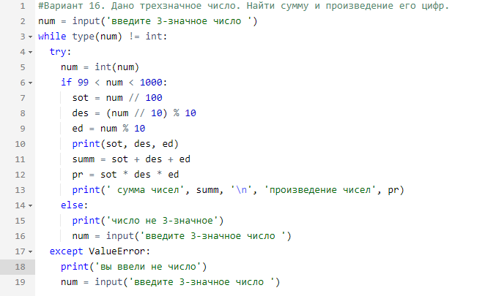

**Протокол работы программы:**

введите 3-значное число

имс

вы ввели не число

введите 3-значное число

758

7 5 8 сумма чисел 20

произведение чисел 280

**Вывод:** мы выработали первичные навыки работы с IDE PyCharm Community и составли программу линейной структуры.